Sueño revelador

Un día, yo, arantza, me sentía tan pero tan aburrida por culpa de la pandemia por un virus tan pequeño y peligroso, que hizo que nos alejáramos los unos de otros sin poder ver a nuestros compañeros ni profesores. Pero aprendí cosas entretenidas que puedo hacer en casa como cocinar panqueques, huevos, pan, tallarines, arroz, etc. También he cantado mucho karaoke y pinté muchas obras de arte, y manualidades con papel, también jugué con mis hermanos.
Un día jugamos demasiado, tanto que me sentí muy agotada, hasta que me mareé y me fui a acostar. Soñé con el virus: cómo una persona verde y pequeña, que parecía una brócoli, estaba mirándome a través de la ventana. Mi perro le ladró y se asustó, el virus desde la ventana me llamó para pedirme que lo alejara. Después le pregunte al virus: “¿Qué haces aquí?”, a lo que él respondió: “Esa pregunta no te la puedo responder”…Pero yo insistí “¿por qué no?”, -“es un secreto de la naturaleza que ni yo mismo entiendo, pero tiene un motivo”- respondió.
En la mañana cuando desperté, pensé que la pandemia no es tan mala después de todo. Mi mamá me dijo que la pandemia nos ayudará a darle importancia a las cosas pequeñas y agradecer lo que tenemos.

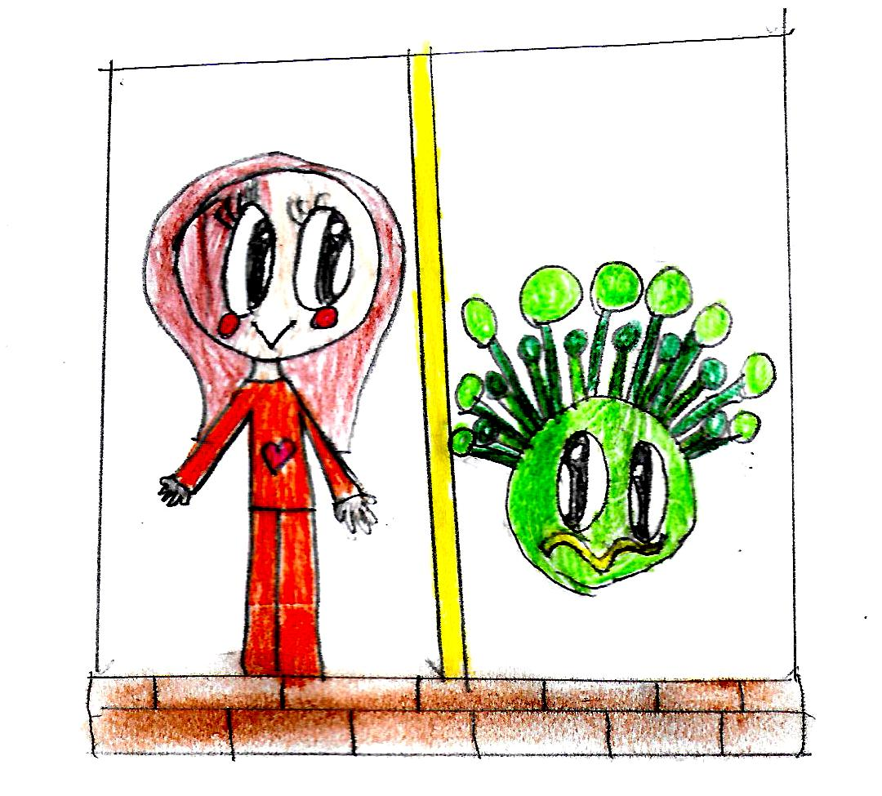
A veces hay que darle importancia a los detalles…
Arantza Nuñez Covarrubias
4ºBasico

